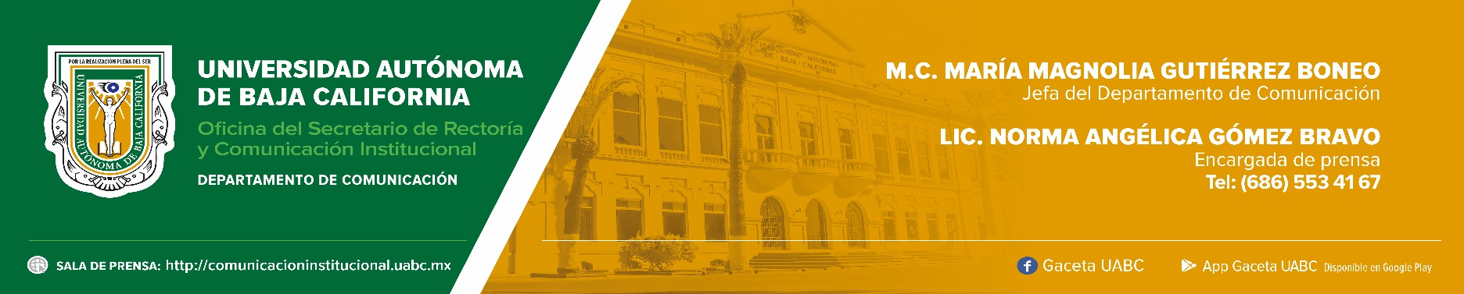
BOLETÍN 084/2022-1

UABC y QMUL establecen nuevas iniciativas que beneficiarán a estudiantes cimarrones

- Forma parte de la iniciativa de la UABC de fortalecer vínculos académicos con universidades extranjeras de prestigio.

Ensenada, Baja California, martes 7 de junio de 2022.- Con el fin de fortalecer la relación académica México-Reino Unido, la Universidad Autónoma de Baja California (UABC) y la Queen Mary University of London (QMUL), los rectores de ambas instituciones, los doctores Daniel Octavio Valdez Delgadillo y Colin Bailey, respectivamente, se reunieron en el Campus Ensenada. Forma parte de la iniciativa de la UABC de fortalecer vínculos académicos con universidades extranjeras de prestigio.

Desde 2019 la UABC ha participado en proyectos que ofrece la QMUL como la Iniciativa Reino Unido-México para dotar a alumnos mexicanos de competencias investigativas y discursivas en inglés para estudiar en el Reino Unido. En 2021 se integró en los programas de Tres Generaciones de Mujeres en las Ciencias y de Procuración de Fondos para que los profesores investigadores tengan un acercamiento con el binomio escuela-empresa y generar una mayor vinculación.

En el marco de esta reunión, se firmó el Acuerdo de Cooperación para el establecimiento de un programa conjunto de posgrado entre ambas universidades, de manera específica una maestría de doble grado (MRes) para empoderar, incentivas y apoyar a las mujeres en la ciencia y tecnología. De esta forma, las estudiantes de la UABC podrán postularse en QMUL para cursar este posgrado y obtener una Maestría en Ciencias e Ingeniería.

Las áreas de estudio de este programa son energías renovables, ingeniería aeroespacial, bioingeniería, ingeniería informática, ingeniería mecánica, entre otras. La UABC seleccionará estudiantes mujeres que cumplan con un programa especial de selección y con el dominio del idioma inglés requerido. Quienes resulten elegibles se postularán para el programa MRes de 180 créditos de 12 meses en la QMUL.

El doctor Valdez Delgadillo indicó que con las iniciativas firmadas en el acuerdo, se les dará oportunidad a los alumnos para que tengan acceso a una educación superior en una universidad extranjera. “A mí me parece muy importante que nuestros jóvenes estudien un semestre en la QMUL y conozcan esta universidad que ofrece estudios de alta calidad y que sus investigadores transmitan su conocimiento a nuestros jóvenes”, manifestó.

Por su parte, el doctor Colin Bailey destacó que este acuerdo “es una verdadera sociedad entre dos grandes universidades, el cual nos permitirá realizar de manera conjunta programas de maestría”. Señaló que tanto la UABC como la QMUL tendrán un supervisor que brindará apoyo a los estudiantes en las maestrías que se oferten conjuntamente y agregó que con la participación de dichos supervisores se logrará que los lazos se sigan fortaleciendo.

También asistió a la reunión la doctora Teresa Alonso Rasgado, decana de Asuntos Globales de la Facultad de Ciencias e Ingeniería de la QMUL, quien mencionó que los estudiantes de la UABC que han participado en estancias académicas en la universidad británica han demostrado el alto nivel académico con el que son formados y que además de mostrar inteligencia, también son proactivos.

Otra de las actividades realizadas fue el Diálogo de Rectores UABC-QMUL con estudiantes universitarios, donde el doctor Bailey y la doctora Alonso Rasgado tuvieron la oportunidad de presentar los programas de estudio y apoyos que ofrece esta universidad. https://www.qmul.ac.uk/

Las demás autoridades de la UABC que estuvieron presentes en la reunión fueron el doctor Luis Enrique Palafox Maestre, secretario general; contadora Gabriela Rosas Bazúa, tesorera; doctora Mónica Lacavex Berumen, vicerrectora del Campus Ensenada; maestra Edith Montiel Ayala, vicerrectora del Campus Tijuana; doctor Juan Guillermo Vaca Rodríguez, coordinador general de Investigación y Posgrado; doctor David Guadalupe Toledo Sarracino, coordinador general de Vinculación y Cooperación Académica, así como el maestro Alberto Guerrero Reyes, secretariode Rectoría y Comunicación Institucional.

También asistieron el maestro Antonio Rosalío Rodríguez Berrelleza, coordinador general de Servicios Estudiantiles y Gestión Escolar; maestra Georgina Walther Cuevas, directora general de Fundación UABC, y directores de unidades académicas de los tres campus universitarios.

